Контрольная работа по теме: «Технология возделывания и уборки картофеля»
- Какие виды минеральных удобрений включает система удобрений при возделывании сельскохозяйственных культур
1 | азотные | 3 | калийные
2 | йодированые | 4 | фосфорные
- Для чего используют гербициды?
1 | для подкормки | 3 | для посева
2 | для борьбы с сорной растительностью | 4 | для борьбы с сорняками, вредителями и с болезнями растений
- Назовите операции которые составляют основную обработку почвы при возделывании картофеля
1 | лущение | 3 | вспашка
2 | дискование | 4 | прикатывание
- На какую глубину проводят лущение при проведении основной обработки почвы под посадку картофеля
1 | 12-14 см | 3 | 8-12 см
2 | 16-18 см | 4 | 4-5 см
- Когда рекомендовано внесение органических удобрений?
1 | Зимой | 3 | Под вспашку
2 | Перед посадкой | 4 | Весной
- Предпосадочная обработка почвы включает…..
1 | Закрытие влаги | 3 | Рыхление
2 | Сплошная культивация с боронованием | 4 | дискование
- Каким агрегатом проводят операцию закрытие влаги?
1 | 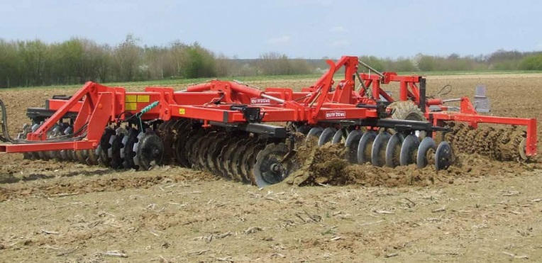 | 3 | 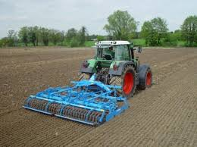
2 | 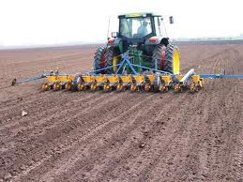 | 4 | 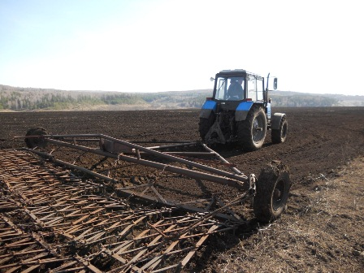
- На какую глубину проводят вспашку при возделывании картофеля?
1 | 18-20 см | 3 | 22-25 см
2 | 27-30 см | 4 | 20-22 см
- Подготовка клубней к посадке включает….
1 | выгрузка из хранилищ, калибровка, удаление примесей и дефектных клубней, прогрев и протравливание | 3 | Выгрузка из хранилищ, калибровка
2 | удаление примесей и дефектных клубней | 4 | прогрев и протравливание
10 На сколько фракций делят картофель при калибровке?
1 | 3 | 3 | 4
2 | 2 | 4 | 5
- По каким параметрам калибруют картофель ……
1 | масса | 3 | длина
2 | диаметр | 4 | ширина
- Допускается ли посадка резанных клубней?
1 | допускается | 3 | только некоторые сорта
2 | не допускается | 4 | при высоких технологиях
- Какой машиной проводят посадку картофеля?
1 | 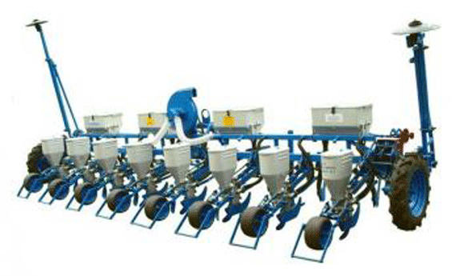 | 3 | 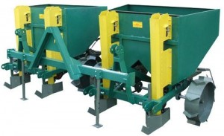
2 | 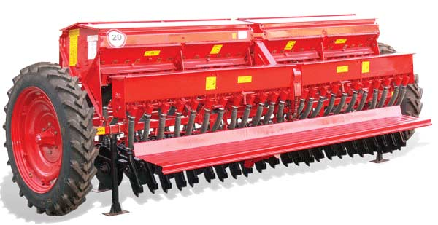 | 4 | 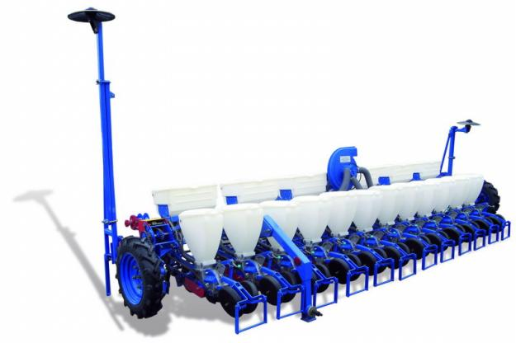
- Какой машиной проводят междурядную обработку посадок картофеля?
1 | КПС-4 | 3 | КРН-4,2
2 | УСМК-5,4 | 4 | КОН-2,8
- Технология уборки картофеля включает….
1 | Уборка ботвы, подготовка поля, уборка и транспортировка клубней | 3 | уборка ботвы
2 | Выкапывание клубней | 4 | уборка и транспортировка клубней
- Выберите машину для уборки картофеля….
1 | 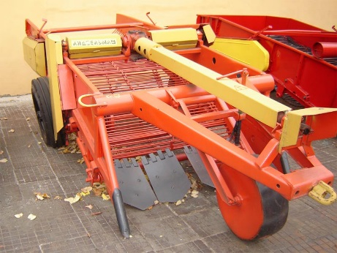 | 3 | 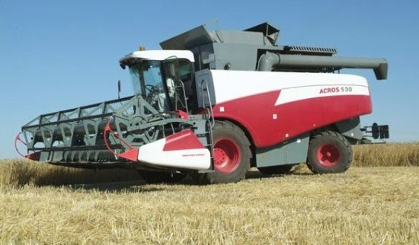
2 | 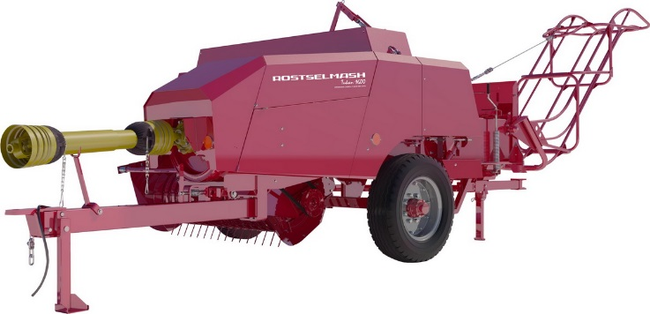 | 4 | 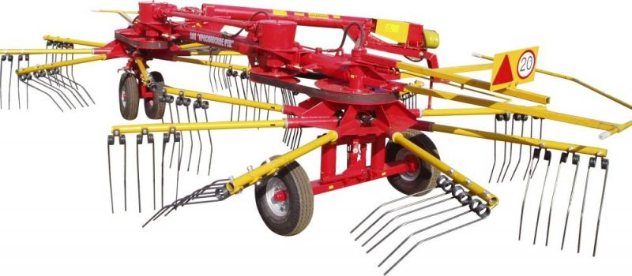
- Организация уборки картофеля включает….
1 | Выбор способа уборки | 3 | Подготовка машин и полей
2 | Комплектование агрегатов | 4 | Выбор способа уборки, комплектование агрегатов, подготовка машин и полей, регулировка машин
- Когда целесообразно использовать раздельный способ уборки картофеля?
1 | При повышенной влажности | 3 | При больших объёмах посадок
2 | При очень сухой почве | 4 | При небольших объёмах посадок
- Возможна ли перекопка при уборке картофеля картофелекопателями?
1 | Возможна | 3 | В тяжелых условиях
2 | Иногда | 4 | Никогда
- Машина для уборки ботвы картофеля?
1 | 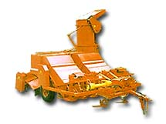 | 3 | 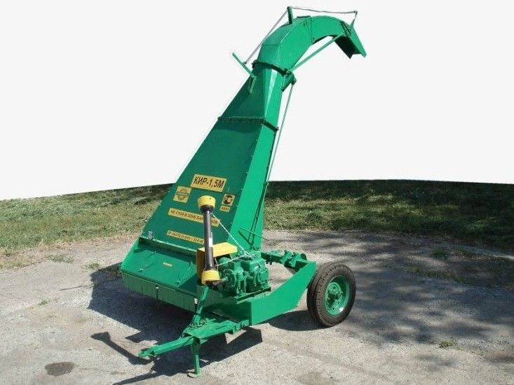
2 | 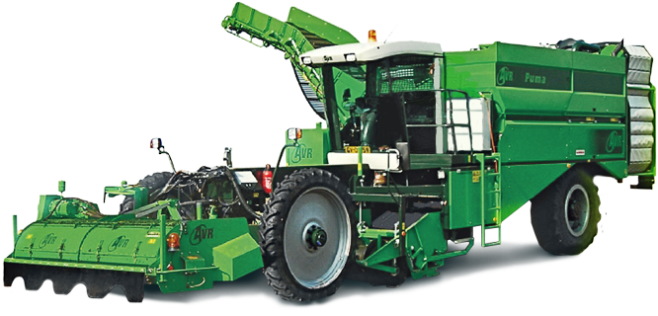 | 4 | 